SPA-2022-800-000055

Město Mariánské Lázně

a

CHEVAK Cheb, a.s.

KUPNÍ SMLOUVA NA VODOHOSPODÁŘSKOU STAVBU NEEVIDOVANOU V KATASTRU NEMOVITOSTÍ

OBSAH:

1. Předmět Smlouvy 4
2. Kupní cena 5
3. Stav převáděného Zařízení 5
4. Doklady k Zařízení 5
5. Záruka na Zařízení 6
6. Odstoupení od Smlouvy 6
7. Změna Smlouvy 6
8. Korekce plnění smlouvy 6
9. Smlouva o budoucí smlouvě o zřízení služebnosti 7
10. Ustanovení společná a závěrečná 7
10.1. Platnost a účinnost Smlouvy 7
10.2. Počet vyhotovení Smlouvy 7
11. Prohlášení Smluvních stran 7

Příloha č.1 9
Příloha č.2 10
Příloha č.3 11

NÍŽE UVEDENÉHO DNE, MĚSÍCE A ROKU:

- Město Mariánské Lázně,
se sídlem úřadu na adrese: Ruská 155, 353 01 Mariánské Lázně
IČ: 00254061 DIČ: CZ00254061
Zastoupena: starostou xxx
Číslo účtu: 19-720331/0100

(dále jen „Prodávající“)
a

2. CHEVAK Cheb, a.s.,
se sídlem Cheb, Tršnická 4/11, PSČ 350 02
IČ: 49787977, DIČ: CZ49787977
zapsaná 1.1.1994 u Krajského soudu v Plzni
Obchodní rejstřík, oddíl B, vložka 367

Bankovní spojení: Komerční banka Cheb
Číslo účtu: 14102331/0100

(dále jen „Kupující“, resp. „CHEVAK“)

(Prodávající a Kupující, resp. CHEVAK společně dále jen „Smluvní strany“, každý jednotlivě pak též jen „Smluvní strana“)

VZHLEDEM K TOMU, ŽE:
- Prodávající má ve svém výlučném vlastnictví vodohospodářskou stavbu, viz. Příloha č. 1, č.2 a č.3, která je dále specifikována v čl. 1.1. této kupní smlouvy (dále jen „Zařízení“);
- Prodávající sepsal s Kupujícím dne 11.11.2021 Žádost o odkup Zařízení (na uzavření kupní smlouvy na Zařízení) (dále jen „Nabídka“);
- Kupující posoudil Žádost o odkupu Zařízení do jeho vlastnictví v souladu s Pravidly rozvojových investic a odkupů vodohospodářských staveb vyvolaných nebo zřizovaných cizími investory, která byla schválena Představenstvem CHEVAKU dne 7.9.2020 s účinností od 7.9.2020 (dále jen „Pravidla odkupu“) a o odkup má zájem.

uzavírají spolu tuto

KUPNÍ SMLOUVU NA VODOHOSPODÁŘSKOU STAVBU NEEVIDOVANOU V KATASTRU NEMOVITOSTÍ (dále jen „Smlouva“):

Předmět Smlouvy

Zařízení
Prodávající má ve svém výlučném vlastnictví vodohospodářské stavby (vodní díla), která se sestávají z následujících částí:

Vodovody

Vodovod pro rodinné domy Stavební Mlýn
Vodovodní rozvodný řad, umístěný na p. parc. č. 1189/1 v k. ú. Úšovice s následujícím technickými parametry: délka 123,00 m, materiál PVC 90 (DN 80).

Vodovod pro bytové domy Družstevní x Bezejmenná ulice

Vodovodní rozvodný řad, umístěný na p. parc. č. 989/1, č. 989/13 a č. 2149 vše v k. ú. Mariánské Lázně s následujícím technickými parametry: délka 106,60 m, materiál TLT DN 200 a délka 59,80 m, materiál TLT DN 80.

Užívání zařízení bylo povoleno rozhodnutím čj. ŽP/7026/01 ze dne 15. 11. 2001 odborem životního prostředí Okresního úřadu v Chebu.

Kanalizace

Kanalizace pro rodinné domy Stavební Mlýn
Kanalizační gravitační stoka, umístěná na p. parc. č. 199, č. 199/11, č. 354, č. 361/1, č. 361/10, č. 362/13, č. 386/3, č. 1080/22 a č. 1189/1 vše v k. ú. Úšovice, s následujícím technickými parametry: délka 212,00 m, materiál KT DN 300

Kanalizace pro bytové domy Družstevní x Bezejmenná ulice

Kanalizační gravitační stoka, umístěná na p. parc. č. 970/8, č. 989/1, č. 989/13 a 2149 vše v k. ú. Mariánské Lázně, s následujícím technickými parametry: délka 175,50 m, materiál kamenina DN 300

Užívání zařízení bylo povoleno rozhodnutím čj. ŽP/7026/01 ze dne 15. 11. 2001 odborem životního prostředí Okresního úřadu v Chebu.

Kanalizace pro Obřadní smuteční síň

Kanalizační gravitační stoka, umístěná na p. parc. č. 133/38, č. 133/45, č. 133/52, č. 133/53, č. 142/8, č. 142/83, č. 157/1 a 157/4 vše v k. ú. Mariánské Lázně, s následujícím technickými parametry: délka 602,00 m, materiál kamenina DN 300.

Užívání zařízení bylo povoleno rozhodnutím čj. ŽP/4081/93 ze dne 24. 01. 1994 odborem životního prostředí Okresního úřadu v Chebu.

Převod vlastnického práva k Zařízení
Prodávající za podmínek uvedených v této Smlouvě převádí své vlastnické právo k Zařízení na Kupujícího.

Kupující od Prodávajícího Zařízení bezvýhradně přejímá do svého výlučného vlastnictví a zavazuje se za něj Prodávajícímu zaplatit dohodnutou kupní cenu.

Kupní cena

Proces stanovení kupní ceny za Zařízení
Smluvní strany se dohodly na tom, že při stanovení kupní ceny za Zařízení se vychází ze zbytkové životnosti Zařízení, a to dle technického stavu a dokumentace k Zařízení. Vlastní výše kupní ceny je stanovena za využití metody diskontovaného peněžního toku DCF, která vychází z odhadu čistých peněžních toků po dobu zbytkové životnosti Zařízení s odúročením na současnou hodnotu.

Výše Kupní ceny Zařízení
Smluvní strany se s ohledem na obsah čl. 2.1. této Smlouvy dohodly na kupní ceně za Zařízení ve výši: vodovod dle ustanovení čl. 1, 1.1., 1.1.1. písm. a) 8 498,00Kč, vodovod dle ustanovení čl. 1, 1.1., 1.1.1. písm. b) 204 118,00 Kč a kanalizace dle ustanovení čl. 1, 1.1., 1.1.2. písm. a) 10 223,00 Kč, kanalizace dle ustanovení čl. 1, 1.1., 1.1.2. písm. b) 219 263,00 Kč, kanalizace dle ustanovení čl. 1, 1.1., 1.1.2. písm. c) 5 148,00 Kč. Celkem 447 250,00 Kč, (slovy: Čtyři sta čtyřicet sedm tisíc dvě stě padesát korun českých).

Kupní cena je základem pro stanovení účetních a daňových odpisů Kupujícího (dále jen „Kupní cena“).

Splatnost Kupní ceny za Zařízení
Kupující se zavazuje uhradit Kupní cenu po vystavení faktury od Prodávajícího. Faktura bude vystavena do 30 ti dnů od podpisu této smlouvy. Splatnost faktury je 30 dní od data doručení.

Stav převáděného Zařízení

Prohlášení Prodávajícího

Prodávající seznámil Kupujícího se stavem převáděného Zařízení a prohlašuje, že Zařízení je způsobilé k užívání odpovídajícímu jeho účelu, a že na něm neváznou žádná práva třetích osob.

Prohlášení Kupujícího

Kupující prohlašuje, že se stavem Zařízení seznámil v rámci procesu stanovení Kupní ceny Zařízení dle čl. 2.1. této Smlouvy, zná jeho technický stav a stáří, a že Zařízení přebírá do svého výlučného vlastnictví. Zařízení se přenechává tak jak stojí a leží dle ust. § 1918 občanského zák. Okamžik převodu vlastnického práva.

Smluvní strany se dohodly, že vlastnické právo k Zařízení nabývá Kupující ke dni podpisu této smlouvy.

Doklady k Zařízení

Prodávající prohlašuje, že předal ke dni podpisu této kupní smlouvy Kupujícímu veškeré doklady k Zařízení. Situace Zařízení je přílohou této smlouvy.

Záruka na Zařízení

Prodávající prohlašuje, že Zařízení je způsobilé pro použití k obvyklému účelu a zachová si po obvyklou dobu obvyklé vlastnosti odpovídající vodohospodářskému dílu a jeho stáří.

Odstoupení od Smlouvy

Kupující je oprávněn odstoupit od této Smlouvy v případě porušení závazků Prodávajícího uvedených v čl. 3.1. resp. 6 této Smlouvy. Možnost odstoupení z tohoto důvodu je možná pouze po dobu jednoho roku ode dne uzavření této smlouvy.

Odstoupení je účinné okamžikem jeho doručení Prodávajícímu. V případě odstoupení od této Smlouvy si Smluvní strany bez zbytečného prodlení vrátí poskytnutá plnění.

Změna Smlouvy

Tato Smlouva může být měněna nebo doplňována pouze písemnou dohodou Smluvních stran s podpisy Smluvních stran na téže listině ve formě číslovaných dodatků Smlouvy.

Korekce plnění smlouvy

Smluvní strany jsou si vědomy toho, že podkladem pro uzavření této Smlouvy a stanovení Kupní ceny je počet připojených osob s tím, že při uzavírání této smlouvy je uvažováno o 73 osobách připojených na vodovod a o 76 osobách připojených na kanalizaci, s očekávanou spotřebou osoby za rok 29 m³.

Smluvní strany mají s ohledem na pravidla veřejné podpory povinnost průběžného prověřování toho, zda došlo k naplnění předpokladů při uzavírání Smlouvy, a to vždy po třech letech.

Pokud bude po třech letech spotřeba jiná (rozdíl +/- více než 10 % proti původnímu předpokladu), a její další vývoj nebude předpokládat výraznou změnu, CHEVAK rozdíl mezi předpokladem a skutečností (dále jen „Základní finanční úhrada (FJ)“) vypořádá dle následujícího cenového vzorce:

$$FJ=\frac{{PP}_{CHEVAK 0}}{{PNO}_{0}×{PSO}_{0}}×\left({PNO}_{n}x{PSO}_{n} | {SP}_{n}\right)$$

PNO₀ Počet připojených osob v roce uzavření smlouvy
PSO₀ Průměrná spotřeba vody, případně množství odváděné odpadní vody osob připojených na distribuční síť CHEVAK Cheb, a.s. v roce uzavření smlouvy
PNO_{n} Počet připojených osob v roce hodnocení
PSO_{n} Průměrná spotřeba vody, případně množství odváděné odpadní vody osob připojených na distribuční síť CHEVAK Cheb, a.s. v roce hodnocení
SP_{n} Spotřeba v přispívaném území odpovídá PNO_{n} x PSO_{n}
PP_{CHEVAK0} Podíl/ Příspěvek CHEVAK Cheb, a.s. v roce uzavření smlouvy.

Případnou Základní finanční úhradu (FJ) jsou Smluvní strany povinny vypořádat nejdříve na počátku čtvrtého roku od realizace odkupu a pak vždy každý následující třetí rok od uzavření kupní smlouvy po dobu zbývající životnosti Zařízení. Splatnost vypořádání je 30 dnů od vystavení faktury.

Smlouva o budoucí smlouvě o zřízení služebnosti

Smluvní strany konstatují, že převáděné Zařízení představuje součást historicky zřízené vodovodní a kanalizační sítě, která byla zřízena jako věcné břemeno ex lege. Smluvní strany mají zájem na legalizaci tohoto faktického stavu, a proto se zavazují, že nejpozději do 6 měsíců ode dne uzavření této smlouvy uzavřou smlouvu o zřízení služebnosti (Smlouva budoucí), která způsob a rozsah vedení vodovodu a kanalizace bude reflektovat a která bude vložena do katastru nemovitostí.

Prodávající se pro tento účel zavazuje zajistit potřebný geometrický plán, který způsob a rozsah vedení vodovodu a kanalizace zaznamená. Kupující se zavazuje, že pro vyhotovení geometrického plánu poskytne maximální součinnost.

Smlouva budoucí bude uzavřena bez prodlení, jakmile prodávající předloží kupujícímu smluvní návrh spolu s vyhotoveným geometrickým plánem. Služebnost se zřídí na dobu neurčitou za jednorázovou finanční úhradu 1 000 Kč. Služebnost bude specifikována jako právo uložení, provozu a údržbu vodovodu a kanalizace. Návrh na vklad zajistí prodávající a rovněž uhradí správní poplatek za vklad do katastru.

Ustanovení společná a závěrečná

Platnost a účinnost Smlouvy

Tato Smlouva je platná a účinná dnem jejího podpisu oběma Smluvními stranami.

Počet vyhotovení Smlouvy
Tato Smlouva se vyhotovuje, včetně příloh, ve dvou originálních vyhotoveních, s tím že jeden výtisk obdrží Prodávající a jeden výtisk obdrží Kupující.

V souladu s ust. § 39 a § 41 zák. č. 128/2000 Sb. (o obcích) se dokládá doložka o platnosti právního jednání obce a potvrzuje, že uzavření této Smlouvy bylo odsouhlaseno usnesením zastupitelstva města Mariánské Lázně č. ZM/553/22 ze dne 01. 03. 2022. Záměr o prodeji byl zveřejněn na úřední desce MěÚ v Mariánských Lázních od 16. 12. 2021 do 06. 01. 2022.

Prohlášení Smluvních stran

Smluvní strany prohlašují, že mají plnou způsobilost k právním úkonům, že tato Smlouva je projevem jejich svobodné vůle, pokládají ji za určitou a srozumitelnou a na znamení souhlasu s jejím obsahem připojují své podpisy.

Prodávající souhlasí se zveřejněním smlouvy a všech případných dodatků dle povinností vyplývající ze zákona č. 134/2016 Sb., o zadávání veřejných zakázek, ve znění pozdějších předpisů. Prodávající rovněž bere na vědomí, že společnost CHEVAK Cheb, a. s. je povinným subjektem dle ustanovení § 2, odst. 1, písmeno n) zákona č. 340/2015 Sb., o zvláštních podmínkách účinnosti některých smluv, uveřejňování těchto smluv a o registru smluv (zákon o registru smluv), ve znění pozdějších předpisů. Smluvní strany se dohodly, že společnost CHEVAK Cheb, a. s. je oprávněna bez dalšího zveřejnit obsah celé této smlouvy/dodatku, a to jak prostřednictvím registru smluv dle zákona č. 340/2015 Sb., tak jiným způsobem v případě, že hodnota přesahuje 50 000,00 Kč bez DPH.

V Mariánských Lázních dne: V Chebu dne:

________________________ ____________________________
Prodávající Kupující
Město Mariánské Lázně CHEVAK Cheb, a.s.
xxx
starosta

Příloha č.1
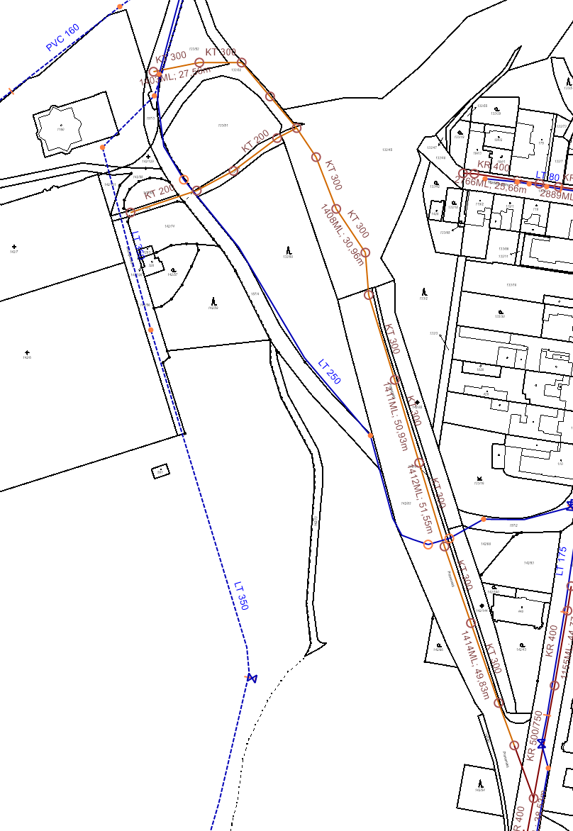

Příloha č.2
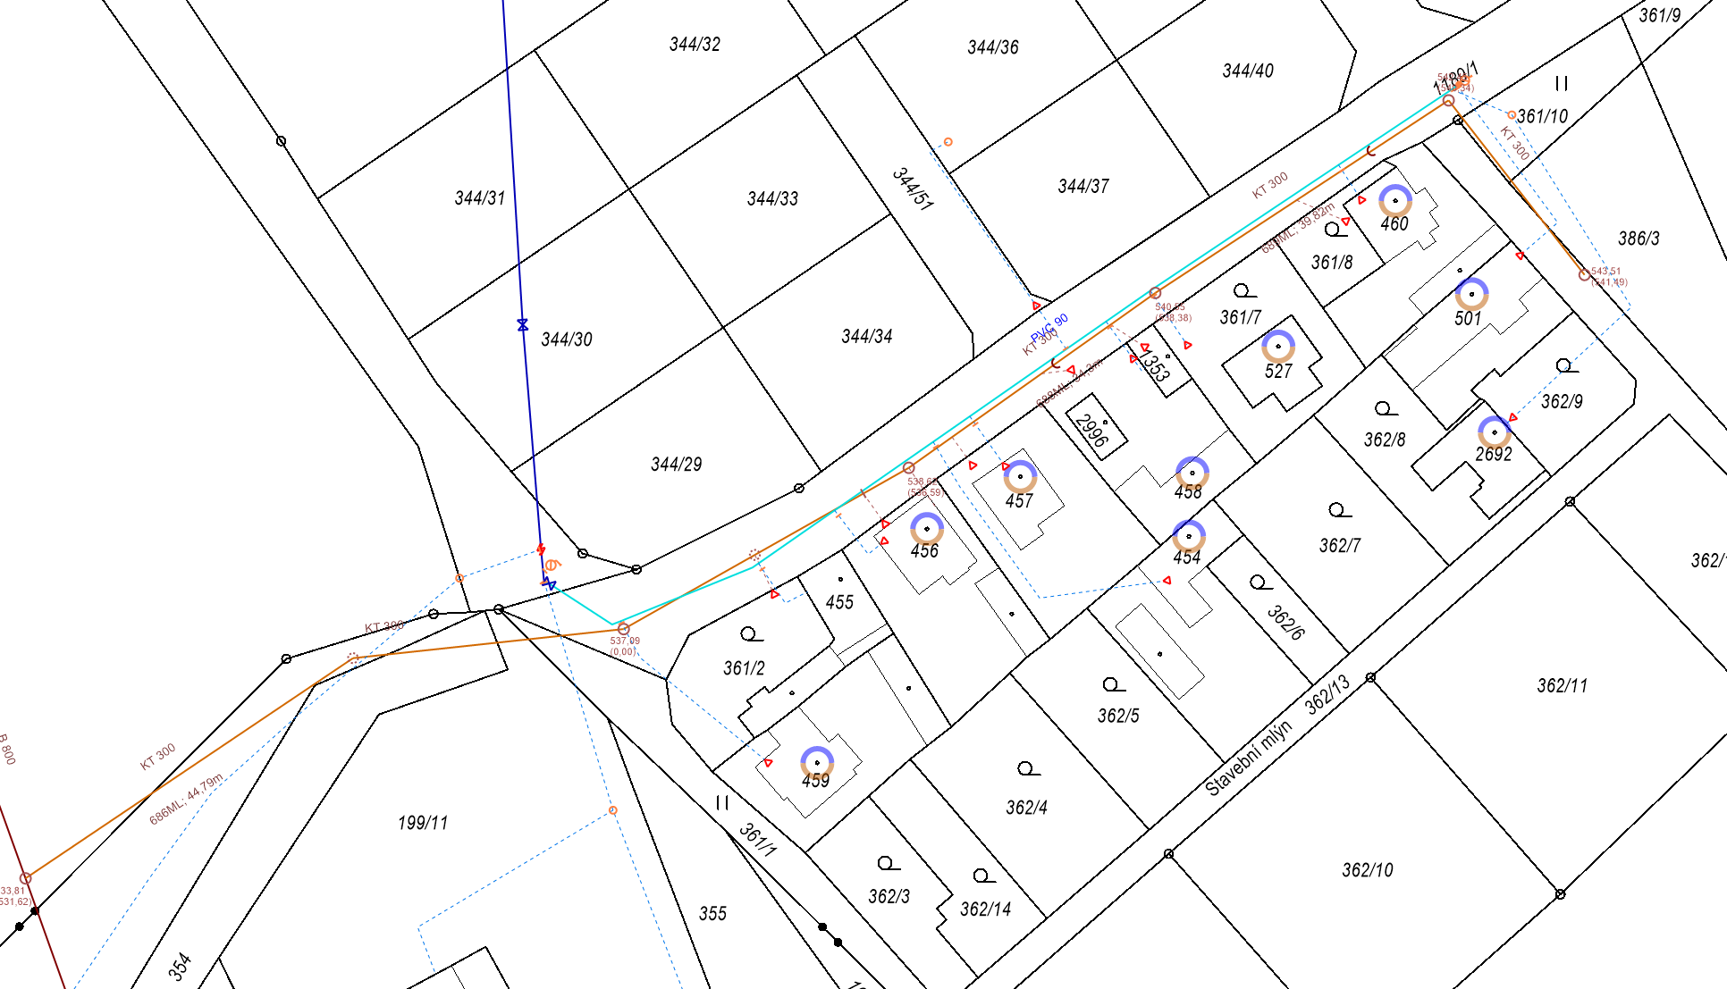

Příloha č.3
